План работы кружка «Весёлый язычок»
на период дистанционного обучения
(разработан на основе дополнительной общеобразовательной программы
«В мире звуков и букв») Педагог Суродейкина Е.С.
на период с 31.01.2022г. по 15.02.2022г.
Группы: 3,4,5,6,7

N п/п | Период работы дата  (согласно расписания занятий) | Тема  Содержание занятий | форма предоставления детям изучаемого материала и заданий для выполнения*. | форма обратной связи, предоставления детьми выполненных заданий**.
1. | 1 неделя  1.02.  3.02. | Буква Я. Звуки Й, А.  Познакомить со звуками Й, А и буквой Я. Игры: «Послушай и назови», «Найди слова», «Волшебные яхты» и др.  (Приложение 1)  Буква Ё. Звуки Й, О.  Познакомить со звуками Й, О и буквой Ё. Игры: «Загадки», «Слоговые домики», «Подскажи словечко». (Приложение 2) | Группы  Viber, WhatsApp | Фото и видео отчет, личные сообщения через группыViber, WhatsApp
Работа педагога: Подготовить конспект занятия
Полезные ссылки для самостоятельного просмотра https://www.youtube.com/watch?v=ZqMoCn1fAaE&list=PLdLntLx-Z6N3qRv8Ensv3FbX3xIsgE3rt
 | 2 неделя  8.02  10.02 | Буква Е. Звуки Й, Э.  Познакомить со звуками Й, Э и буквой Е. Игры: «Доскажи словечко, « Найди место звука», «Волшебная песенка»  Буква Ю. Звуки Й, У. Познакомить детей со звуками Й, У и буквой Ю. | Группы  Viber, WhatsApp | Фото и видео отчет, личные сообщения через группыViber, WhatsApp
 | 3 неделя  15.02 | Посуда. Дети учатся составлять описательный рассказ на тему: «Посуда». Чтение сказки  К.И. Чуковского «Федорино горе». | Группы  Viber, WhatsApp | Фото и видео отчет, личные сообщения через группыViber, WhatsApp

Приложение 1
Занятие на тему: «Буква Я. Звуки Й, А»
Цель: познакомить со звуками [Й] [А], объяснить, что они образуют букву Я.
Задачи:
Образовательные:
- уточнить представления о звуках [й], [а];
- дать характеристику звуков;
- учить определять место звуков в слове;
- познакомить с буквой Я.
Коррекционно-развивающие:
-формировать плавный длительный выдох;
-развивать интонационную выразительность;
- развивать мелкую моторику.
Воспитательные:
- воспитывать интерес, уважение и любовь к живому русскому слову.
Оборудование: зеркало, перо, цветные карандаши, простой карандаш, пластилин, ниточки, пуговицы, картинки.
- Артикуляционная гимнастика.
https://www.youtube.com/watch?v=ZqMoCn1fAaE&list=PLdLntLx-Z6N3qRv8Ensv3FbX3xIsgE3rt
- Дыхательная гимнастика.
Дыхательная гимнастика «Подуй на пёрышко»
Сидя, одна рука лежит на животе, другой – ребенок держит пёрышко близко ко рту. Втягивая живот и набирая воздух в легкие – вдох, опуская грудь (выдыхая воздух) и выпячивая живот – выдох. При выдохе громко произносить звук «фу-фу-фу-фу», так, чтобы пёрышко то касалось губ, то сдувалось воздушным потоком. Повторить 3-4 раза.
- Знакомство с героем занятия - мальчиком Яшей.
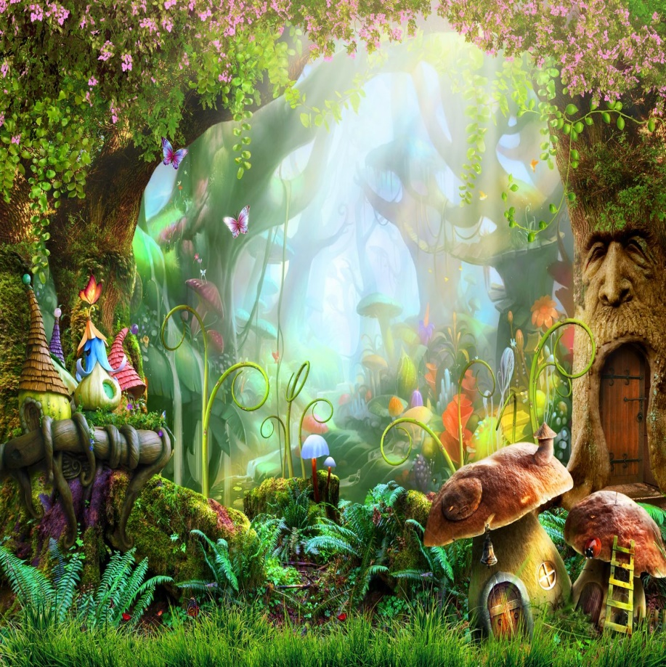
Знакомься, это Яша. Ему нужно пройти через лес и попасть к бабушке Яге за волшебными яблоками. Нужно пройти много преград. Помоги Яше, выполни задания.
- Игра «Послушай и назови»
Послушай загадки, найди отгадки на картинках.
«Круглое, румяное с дерева упало,
Тане в рот попало». (Яблоко)
«Весной появляются.
Всё лето растут,
А осень придёт-опадут!» (Листья)
«Она шипит, она пугает,
Под листья быстро уползает». (Змея)
«Кораблям надёжный друг!
Лапой сжал морской я грунт.
И на дне морском лежу
Крепко корабли держу.» (Якорь)
«Я темного цвета,
Стою на земле.
И много вещей
Хранится во мне». (Ящик)
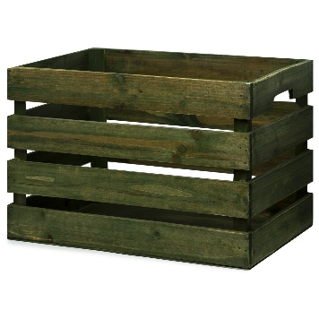
- Знакомство с буквой Я.
Скажи, какой первый звук ты слышишь в словах «яблоко», «якорь», «язык», «ящик»? [йа]. Давай вместе произнесём сочетание этих звуков [йа]. Обрати внимание, при произнесении этих звуков, сначала образуется небольшое препятствие, затем голос идёт свободно. Как ты думаешь, почему так происходит? Сначала произносим звук [й], он согласный, затем [а], этот звук гласный и тянется. Буква Я –гласная.
Буква Я кричит: «Друзья! Всех скромней, конечно, я!»
- Выложи букву Я из пуговиц, из ниточек, слепи из пластилина.
- Найди слова на букву Я.
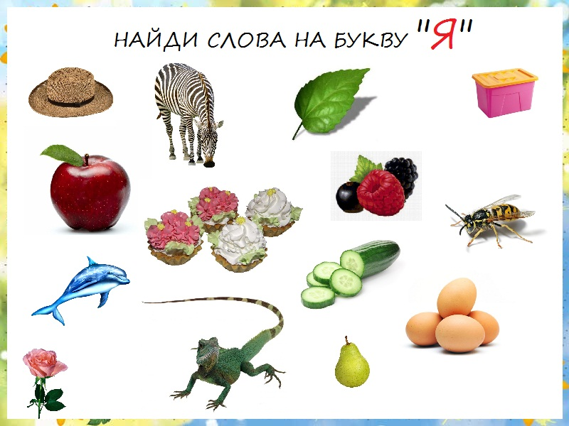

- Игра «Волшебные яхты»
Помоги Яше перебраться на другой берег через широкую речку.
Распредели картинки правильно. Если Я слышится в начале слова- проведи линию к первой яхте, если Я слышится в середине слова - то ко второй яхте, если слышится в конце -то к третий яхте.
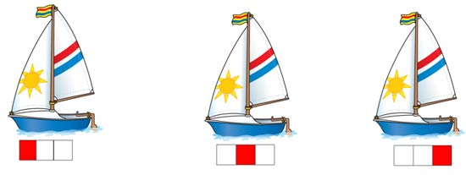
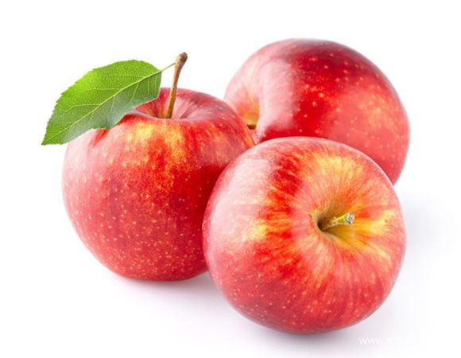
- Прочитай слоги. (Если ребенок ещё не умеет читать, то взрослый произносит, ребёнок повторяет).
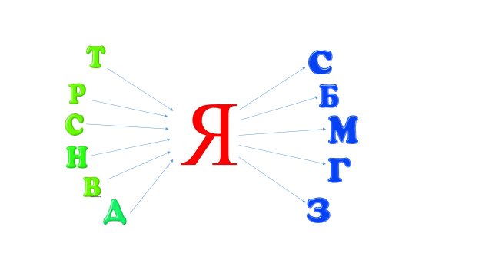
- Обведи букву Я по точкам.
- Молодец. За выполнение заданий, Баба-Яга дарит тебе волшебное яблочко.
Обведи его по точкам и раскрась волшебными карандашами.
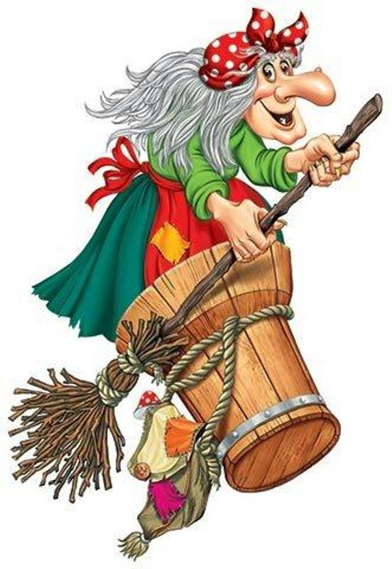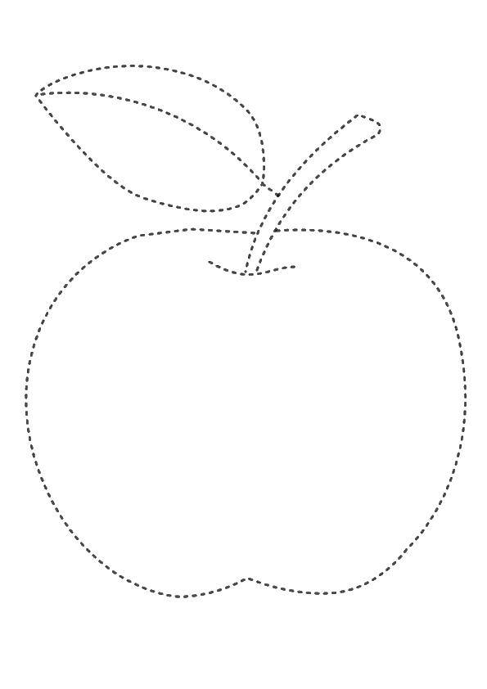

Приложение 2
Занятие на тему: «Буква Ё. Звуки Й, О»
Цель: познакомить со звуками [Й] [О], объяснить, что они образуют букву Ё.
Задачи:
Образовательные:
- уточнить представления о звуках [й], [о];
- дать характеристику звуков;
- учить определять место звуков в слове;
- познакомить с буквой Ё.
Коррекционно-развивающие:
-формировать плавный длительный выдох;
-развивать интонационную выразительность;
- развивать мелкую моторику.
Воспитательные:
- воспитывать интерес, уважение и любовь к живому русскому слову.
Оборудование: зеркало, цветные карандаши, простой карандаш.
Артикуляционная гимнастика.
https://www.youtube.com/watch?v=ZqMoCn1fAaE&list=PLdLntLx-Z6N3qRv8Ensv3FbX3xIsgE3rt
- Загадки.
Её всегда в лесу найдёшь —
Пойдёшь гулять и встретишь.
Стоит колючая, как ёж,
Зимою в платье летнем. (Ёлка)
На спине иголки,
Длинные и колкие.
А свернётся он в клубок —
Нет ни головы, ни ног. (Ёж)
Живёт драчун в воде,
Носит иглы на спине,
Всем проходу не даёт,
Берегись — уколет бок. (Ёрш)
(ерш- это рыбка с колючими плавниками)
- Знакомство с буквой Ё.
Скажи, какой первый звук ты слышишь в словах «ёрш», «ёж», «ёлка»? [йо]. Давай вместе произнесём сочетание этих звуков [йо]. Сначала произносим звук [й], он согласный, затем [о], этот звук гласный и тянется. Буква Ё –гласная.
Нарисуем ствол для ёлки.
Справа чертим три иголки.
Сверху пару точек. Все!
Получилась буква «Ё»
- «Слоговые домики». Распредели картинки по слоговым домикам. Количество слогов в названиях картинок соответствует количеству окошек в домике.
Не забудь правило! Сколько в слове гласных, столько и слогов.

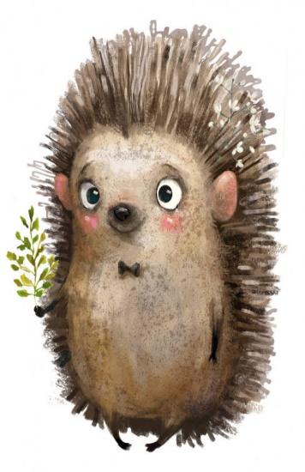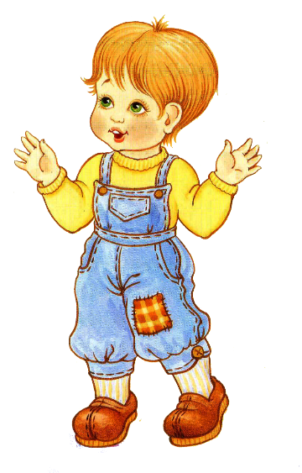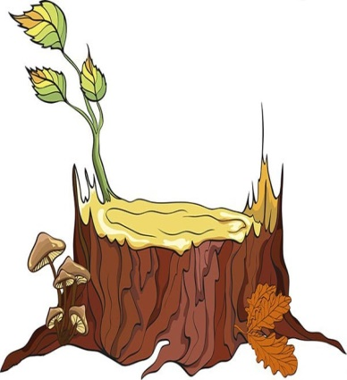
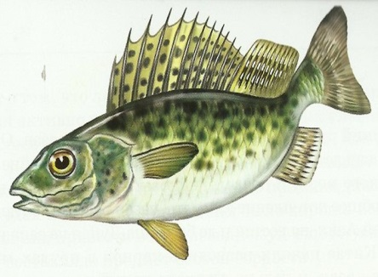
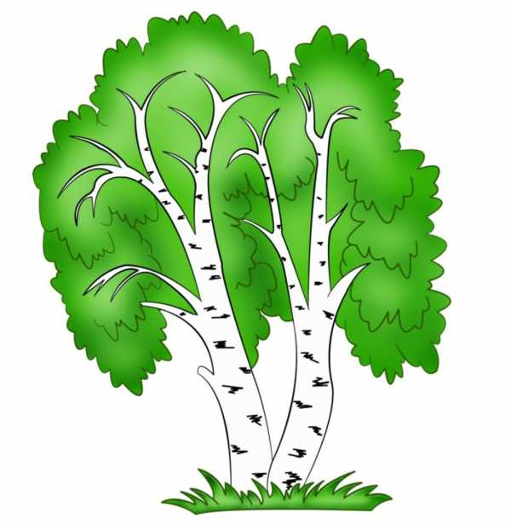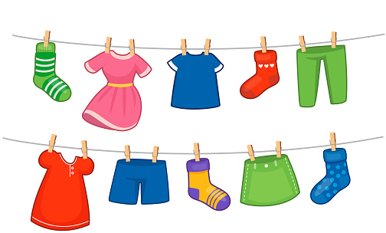

Словарь: Ёж(1), ёлка(2), ребёнок(3), пень(1),щётка(2),верёвка(3),ёрш (1), берёза(3), бельё(2).
Буква Ё - ударная! На неё всегда падает ударение.
Послушай сказку: Из этой сказки ты узнаешь, откуда взялись у буквы Ё вверху две точки.
Однажды буква Е убежала в лес. Вдруг подул сильный ветер, закачались деревья. Букве Е стало страшно, и она спряталась под ель. Ель тоже закачалась от ветра, и на букву Е упали две шишки, от которых на голове у Е образовались шишки. От этого она превратилась в другую букву — букву Ё.
5. Найди букву Ё на карточке. Обведи все буквы Ё карандашом.
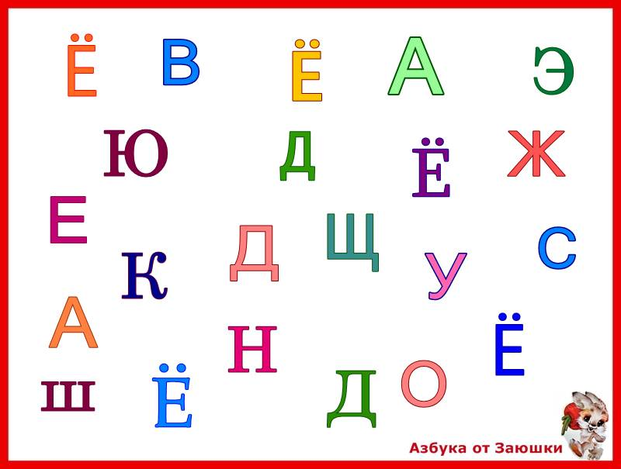
6 «Подскажи словечко»
Ну и платье:
Сплошь иголки,
Его носят вечно. (ёлки).
Шубка - иголки,
Свернётся он - колкий,
Рукой не возьмёшь.
Кто это?. (ёж)
Голосок твой так хорош –
Очень сладко ты. (поёшь).
7. Раскрась картинки, в названиях которых есть буква Ё

